Karta pracy
Temat: Warzywa na talerzu- utrwalanie wiedzy o warzywach
kl. I-III szkoła podstawowa

Warzywa
Chociaż nie są słodkie wcale
To smakują też wspaniale.
A gdy zjesz z nimi posiłek
To ci dadzą wielką siłę,
Taką siłę bohatera Jaką ma twój tata nieraz,
Gdy ogromną dynię kroi, lub otwiera z dżemem słoik
Albo drewno prosto z lasu
W rękach niesie bez grymasu...
A arbuza kilo sześć, mógłby jeszcze dłużej nieść!
Oprócz tego moc witamin,
Cera gładka jak pergamin.
Takie właśnie są konkrety, I korzyści, i zalety.
Bo gdy będziesz jeść warzywa co dzień
To ze zdrowiem będziesz w zgodzie:
I marchewkę, i ziemniaki, I pietruszkę, i buraki, I brokuły, kalafiora, pora, rzepę, pomidora... Jaki morał stąd wypływa?
TRZEBA WSZYSTKIE JEŚĆ WARZYWA!
K. Roguski

WARZYWA-są nie tylko zdrowe, ale i smaczne. Spełniają ważną rolę w naszym życiu- stanowią niezbędną część naszego pożywienia, są źródłem wielu witamin i soli mineralnych niezbędnych składników dla naszego zdrowia. Warzywa możemy spożywać na surowo lub w postaci różnych potraw.
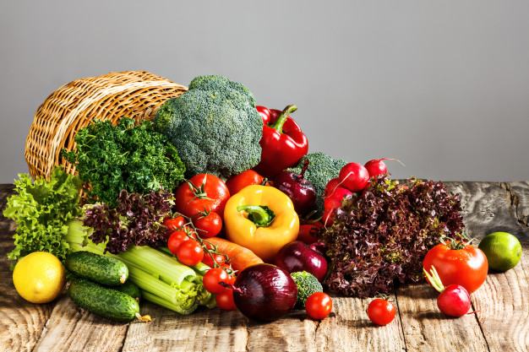

Przypomnijmy, i utrwalmy podstawowe wiadomości o warzywach
1.rodzaje warzyw.
-warzywa korzenne. Korzeń jest częścią jadalną tych warzyw .Takim warzywem jest np., pietruszka.
Podaj inny przykład warzywa korzennego……………………
-warzywa owocowe. Jadalną częścią tych warzyw są owoce. Takim warzywem jest np. ogórek
Podaj inny przykład warzyw owocowych…………………………
-warzywa liściowe. Jadalną częścią tych warzyw są liście. Takim warzywem jest np. .kapusta.
Podaj inny przykład warzyw liściowych……………………………. ………
- warzywa których częścią jadalną jest pąk kwiatowy ,lub łodyga. Takim warzywem jest np. kalarepa
Podaj inny przykład warzyw których częścią jadalną jest pąk kwiatowy………………….
2. Warzywa jednoroczne i dwuletnie
Warzywa jednoroczne rosną, kwitną, i wydają owoce w ciągu jednego roku, takim warzywem są np. rzodkiewki, ziemniaki.
Podaj przykład innego warzywa jednorocznego…………
Warzywa dwuletnie w pierwszym roku rosną, a w drugim kwitną i wydają owoce. Takim warzywem są np. buraki.
Podaj przykład innego warzywa dwuletniego………………
3.Przechowywanie warzyw

Jesienią, zanim nadejdą przymrozki warzywa należy wykopać lub wyrwać. Część warzyw zjemy jesienią, resztę należy przechować aż do następnych zbiorów. Warzywa przechowywać możemy w piwnicach , spiżarniach lub w innych miejscach do tego przeznaczonych. Warzywa można przechowywać także w postaci mrożonek lub w postaci przetworów.

Jak przechowuje się warzywa w twoim domu?

Pytania i polecenia
- Jak przechowuje się warzywa w twoim domu?
- Podaj przykłady znanych ci przetworów z warzyw?
- Przypomnij sobie jakie warzywa jadłeś wczoraj i przedwczoraj?
- Jaka jest twoja ulubiona surówka?
- Zaplanuj i zapisz zdrowe obiadowe danie warzywne.
- Pokoloruj obrazek.

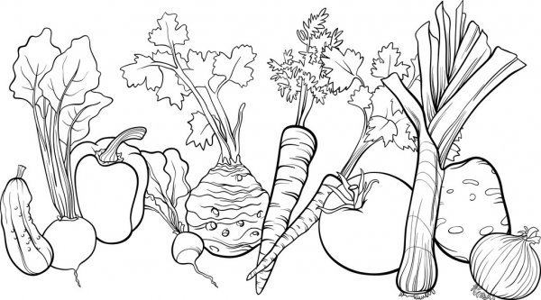

Kompetencje:

1.umiejętność uczenia się

2.świadomość i ekspresja kulturalna
A. I. Wójcicka

